
修大大的数学课

第42节
导数之单变量
不等式存在性成立

知识点讲解课

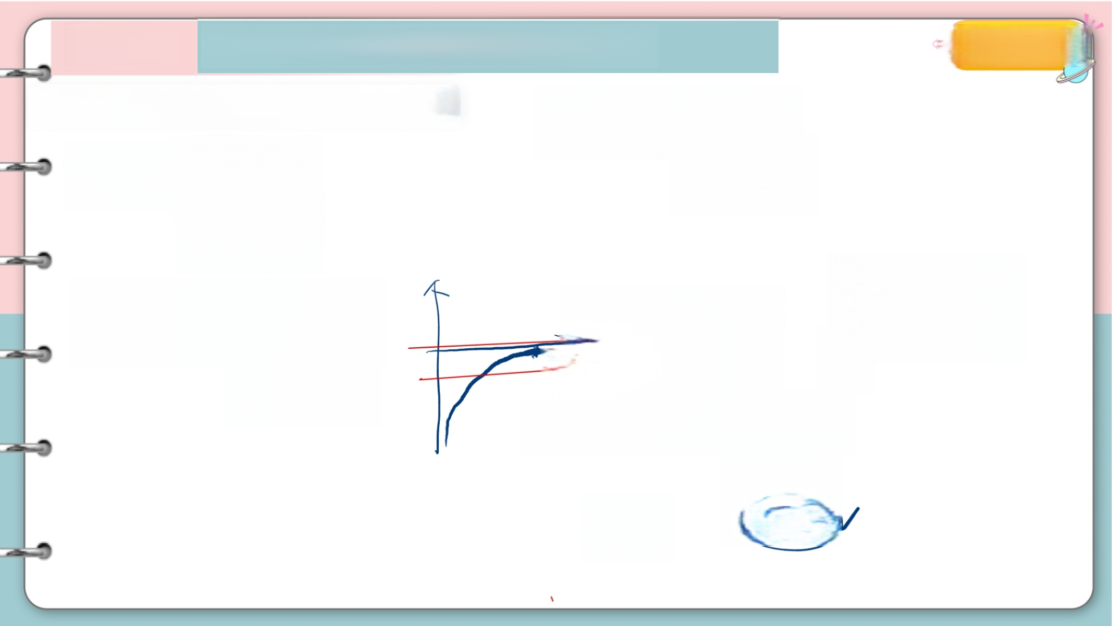
题型* 单变量不等式存在性成立 修大大的数学课
能分参就分参，不能就整体含参
加 ・ ・ . . ) ≤ Q

X.... if(1)>a foin≤a

fimina

日 No∈(…,f1K0)z
确 a
人
介
0 : f 能 上 消 气
a
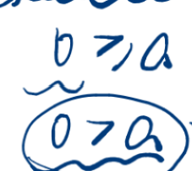
3xo∈COtwflXo)za
foax

0a

a=0

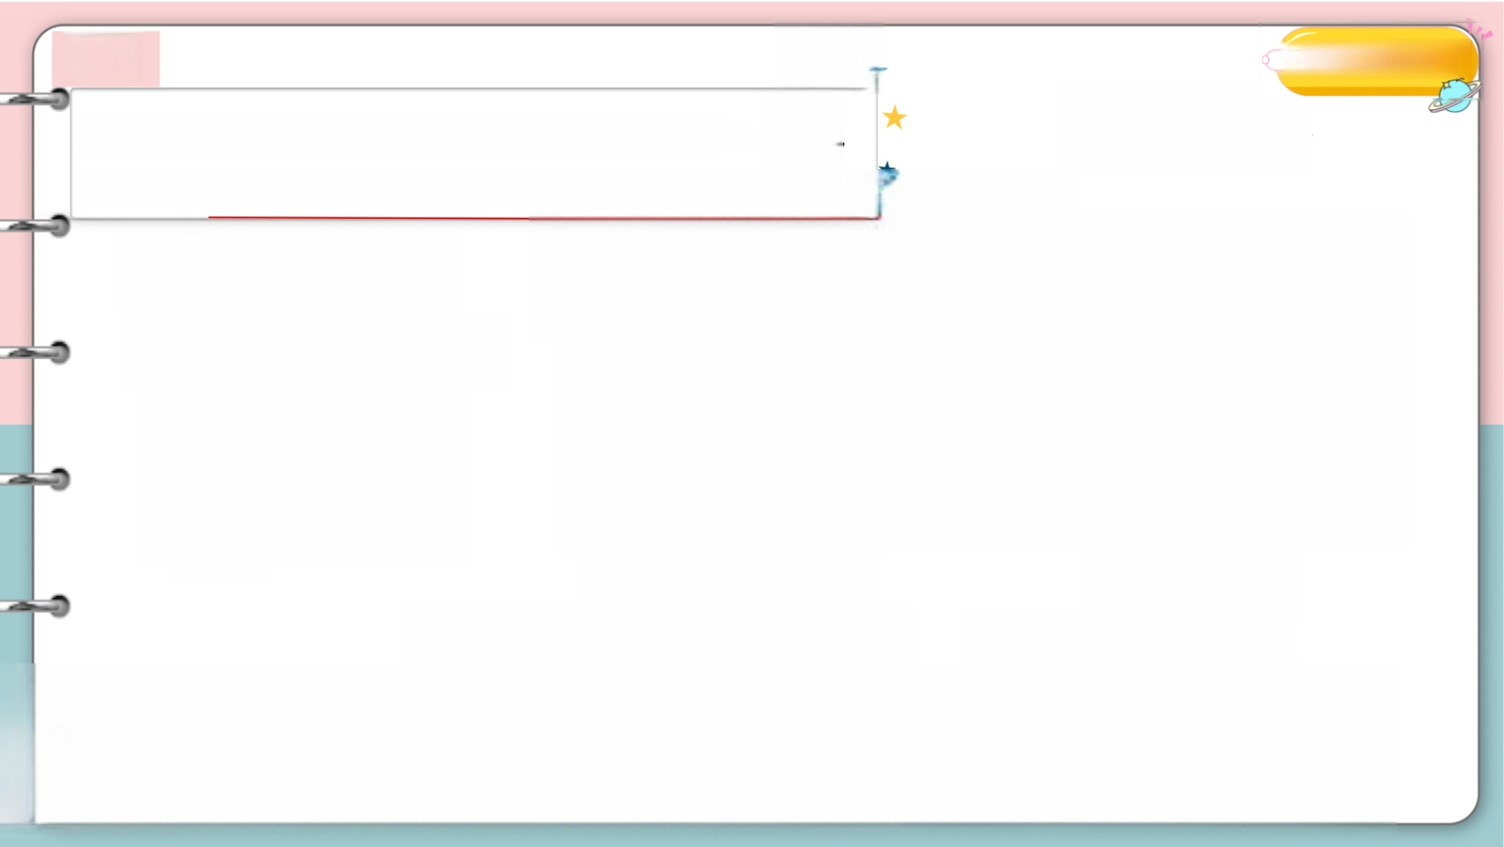
例 1 ★ 修大大的数学课
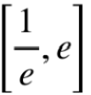
x,g(x)=-x²+ax-3,若 存 在x ∈ 成立，求实数a的取值范围.
已知函数f(x)=xln

使得不等式2f(x)>g(x)
a < 3 e + 文 - 2
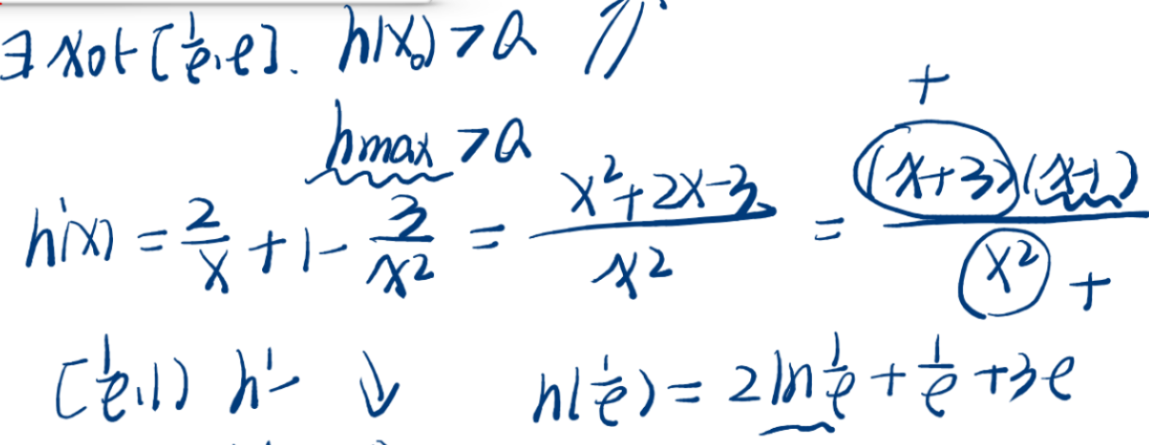
2xInxフ-X²+AX-3 十

2xInx+x²+3A×

以 》
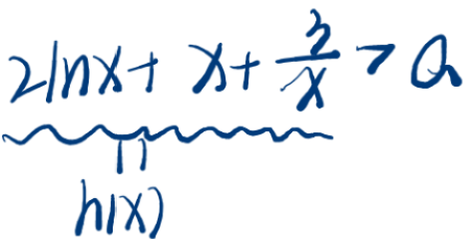
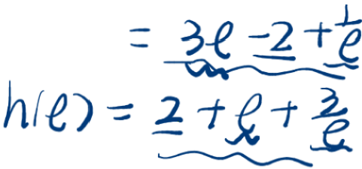
hx)
1 1 8 ] h t 个

hnou =max千h (点),hle)5)

i e - e = 个 十 e - = 2 ( e 7 0 = h m e x 8 2 = 3 e 十 每 :


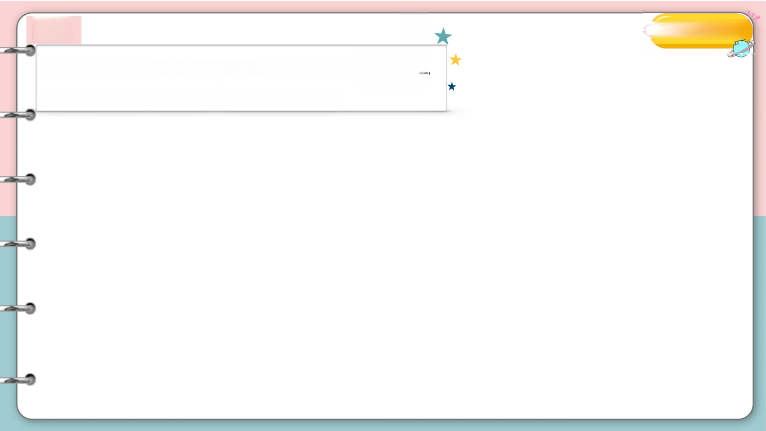
修大大的数学课
例 1
已知函数f(x)=xln x,g(x)=-x²+ax -3, 若存在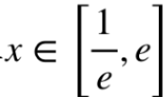
使得不等式2f(x)>g(x) 成立，求实数a 的取值范围.

修大大的数学课
例 1
已知函数f(x)=xln x,g(x)=-x²+ax -3, 若存在
使得不等式2f(x)>g(x) 成立，求实数a 的取值范围.

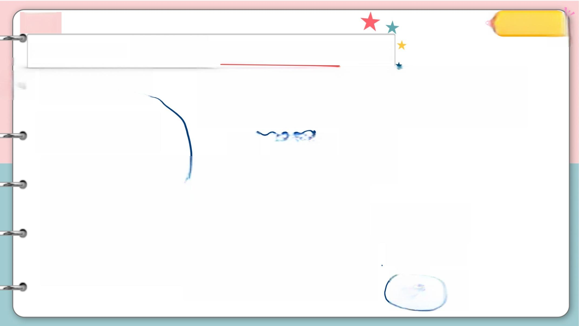
例2 修大大的数学课
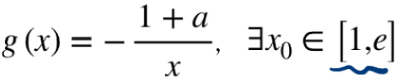
已 知f(x)=x-alnx, ,f(xo)<8(x₀), 求a 范围.
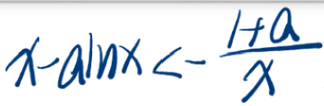
1

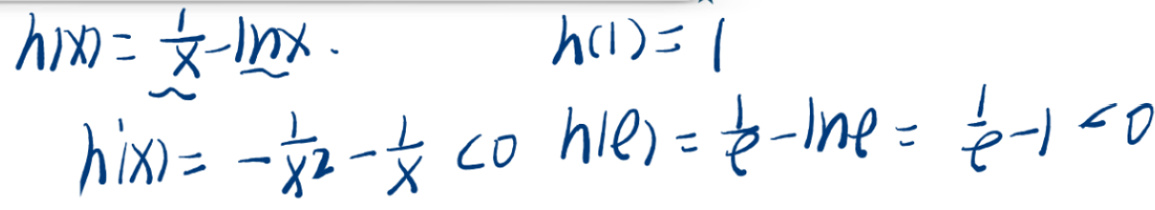
h(1)=
100
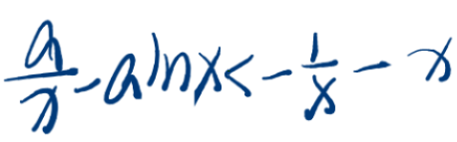
C



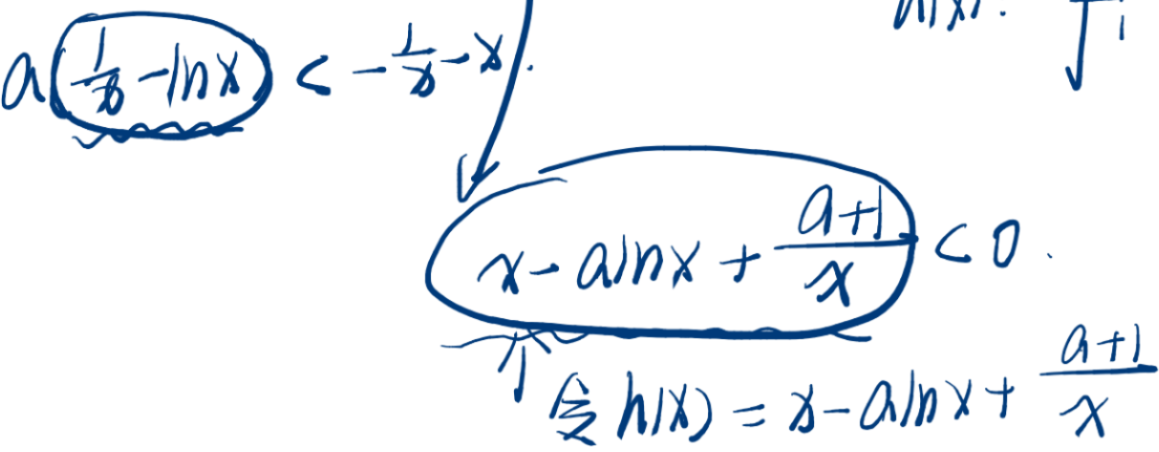
h

E X t
切 】

h(o)C

#
令
x ) = x

hmin

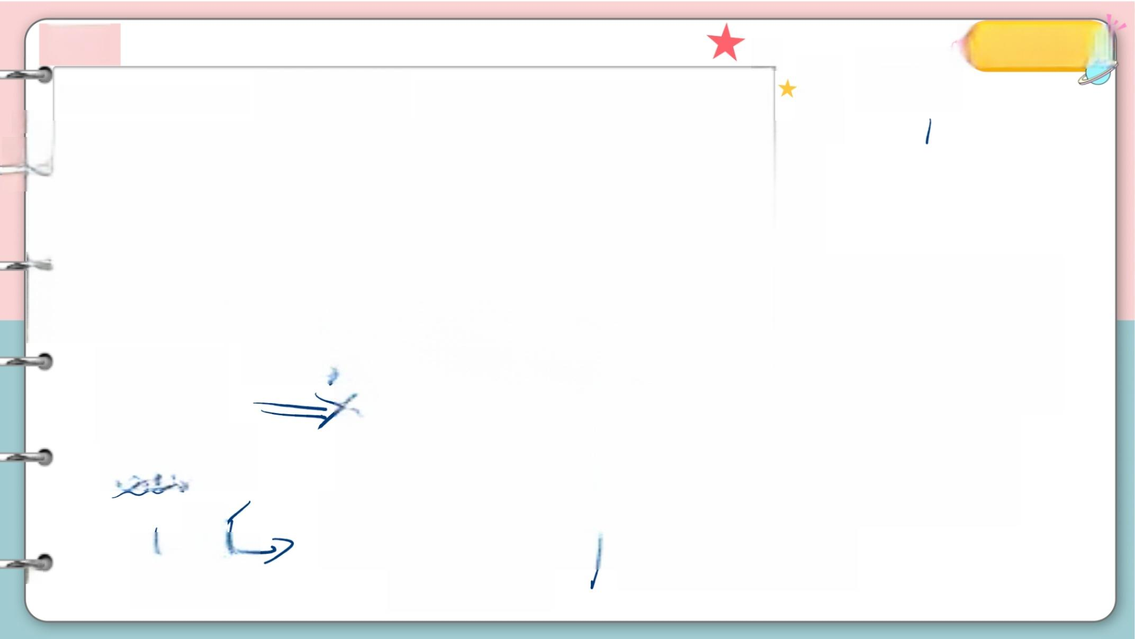
例2 修大大的数学课
★

求a 范围 .
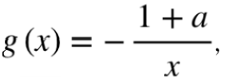
3x₀∈[1,e],f(xo)<8(x₀),
力

x
一 ( a .
已 知f(x)=x-alnx,
1
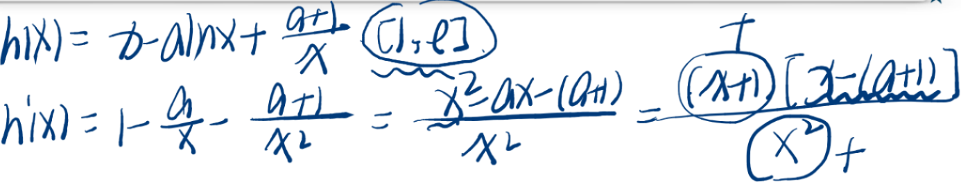
十
100

人 妥 a ) t a ×+ t l

莫 冷 x 的 = a + 1

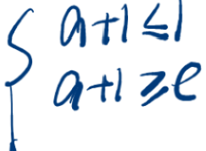
hix+h)→Aina
hl)

地 → - h 业 力 九 m h e
<a+<e.

十
hx]:[la1
a
( a + l J 十
√

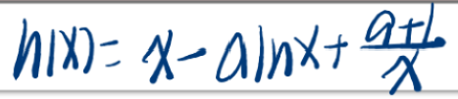
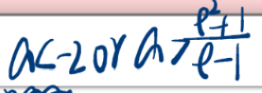
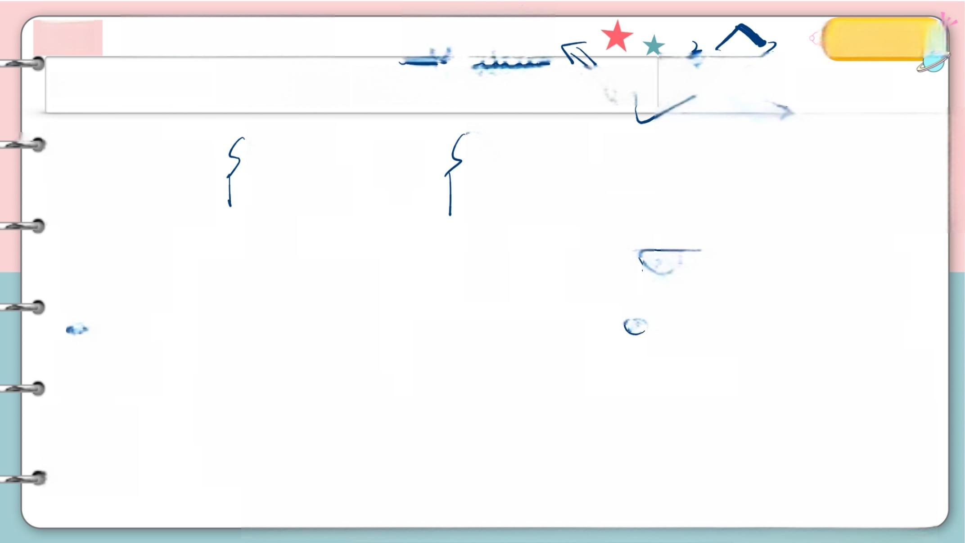
修大大的数学课
例2
ADBUC
4lD)=2
已 知f(x)=x-alnx,
3x₀ ∈[1,e],f(x。)<8(x%), 求a 范 围
100
Ca+IC
a+17 le)CD 业
5a+16Sa+
h(1)CO=
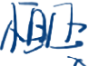
(at-anca
习
oV
or f
+2-Qinca+1)
hIa+1C 山

业

a≤

a+2co

山

a
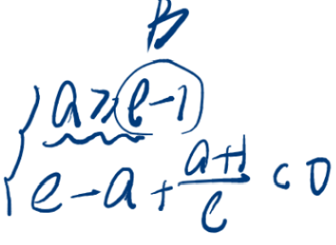
C 刁 ↓
4elx)=x+2-xn/X+1)
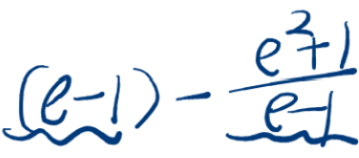
》
cex=1-+-
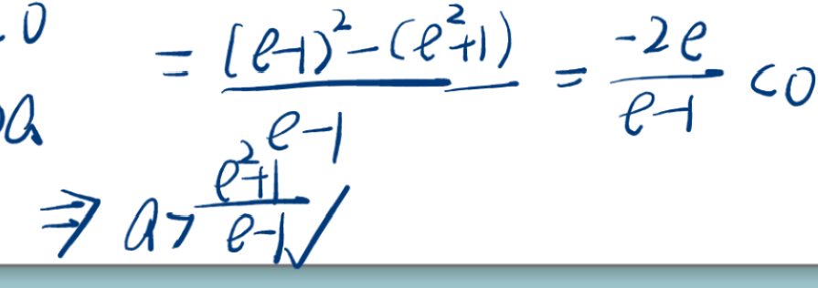
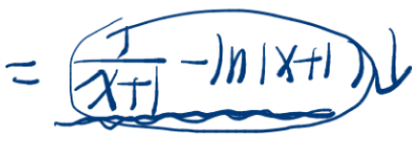
e²-ea+a+1LD
OCXce-1
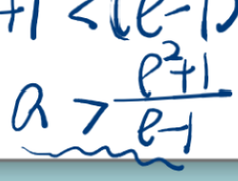
e+1<e=DDC

iu



修大大的数学课
例3

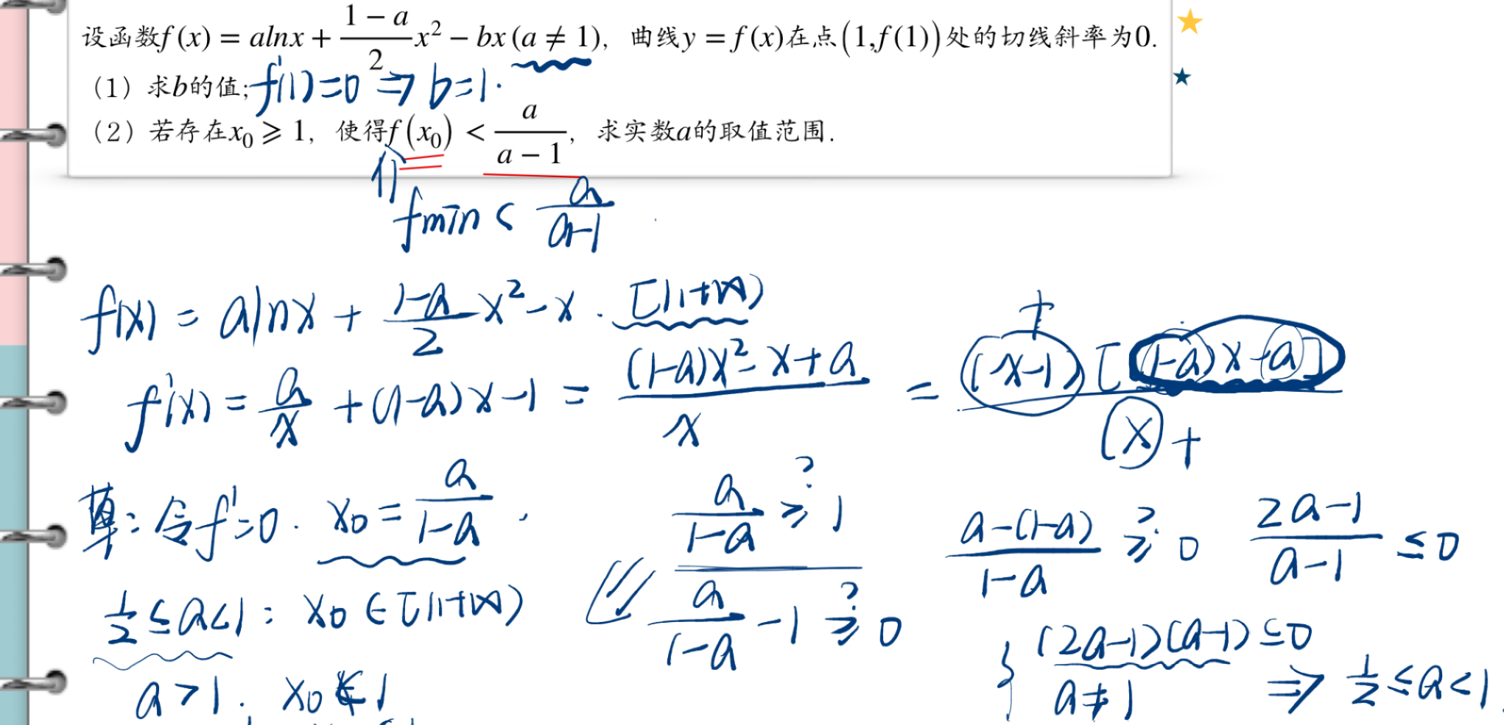
f(1)=02=b=1

Clitn
大

×+
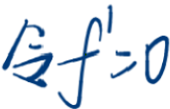
→ 草 : 令 f “ :

a<1 为oC1



修大大的数学课
例3

设函 ,曲线y=f(x) 在点(1,f(1)) 处的切线斜率为0.

X

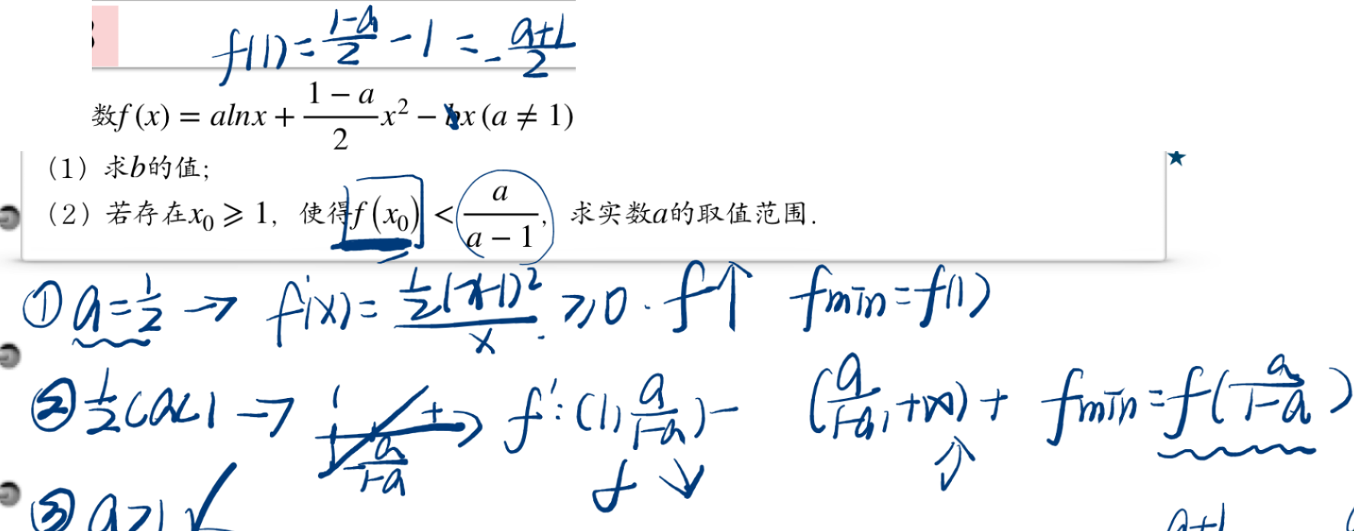
① = 2 → 立 机 ^ 0 f f a i n = m )

③a》

。④ac 中 一 V + e m 员 m 正 方

。 詹 + f f m m f )

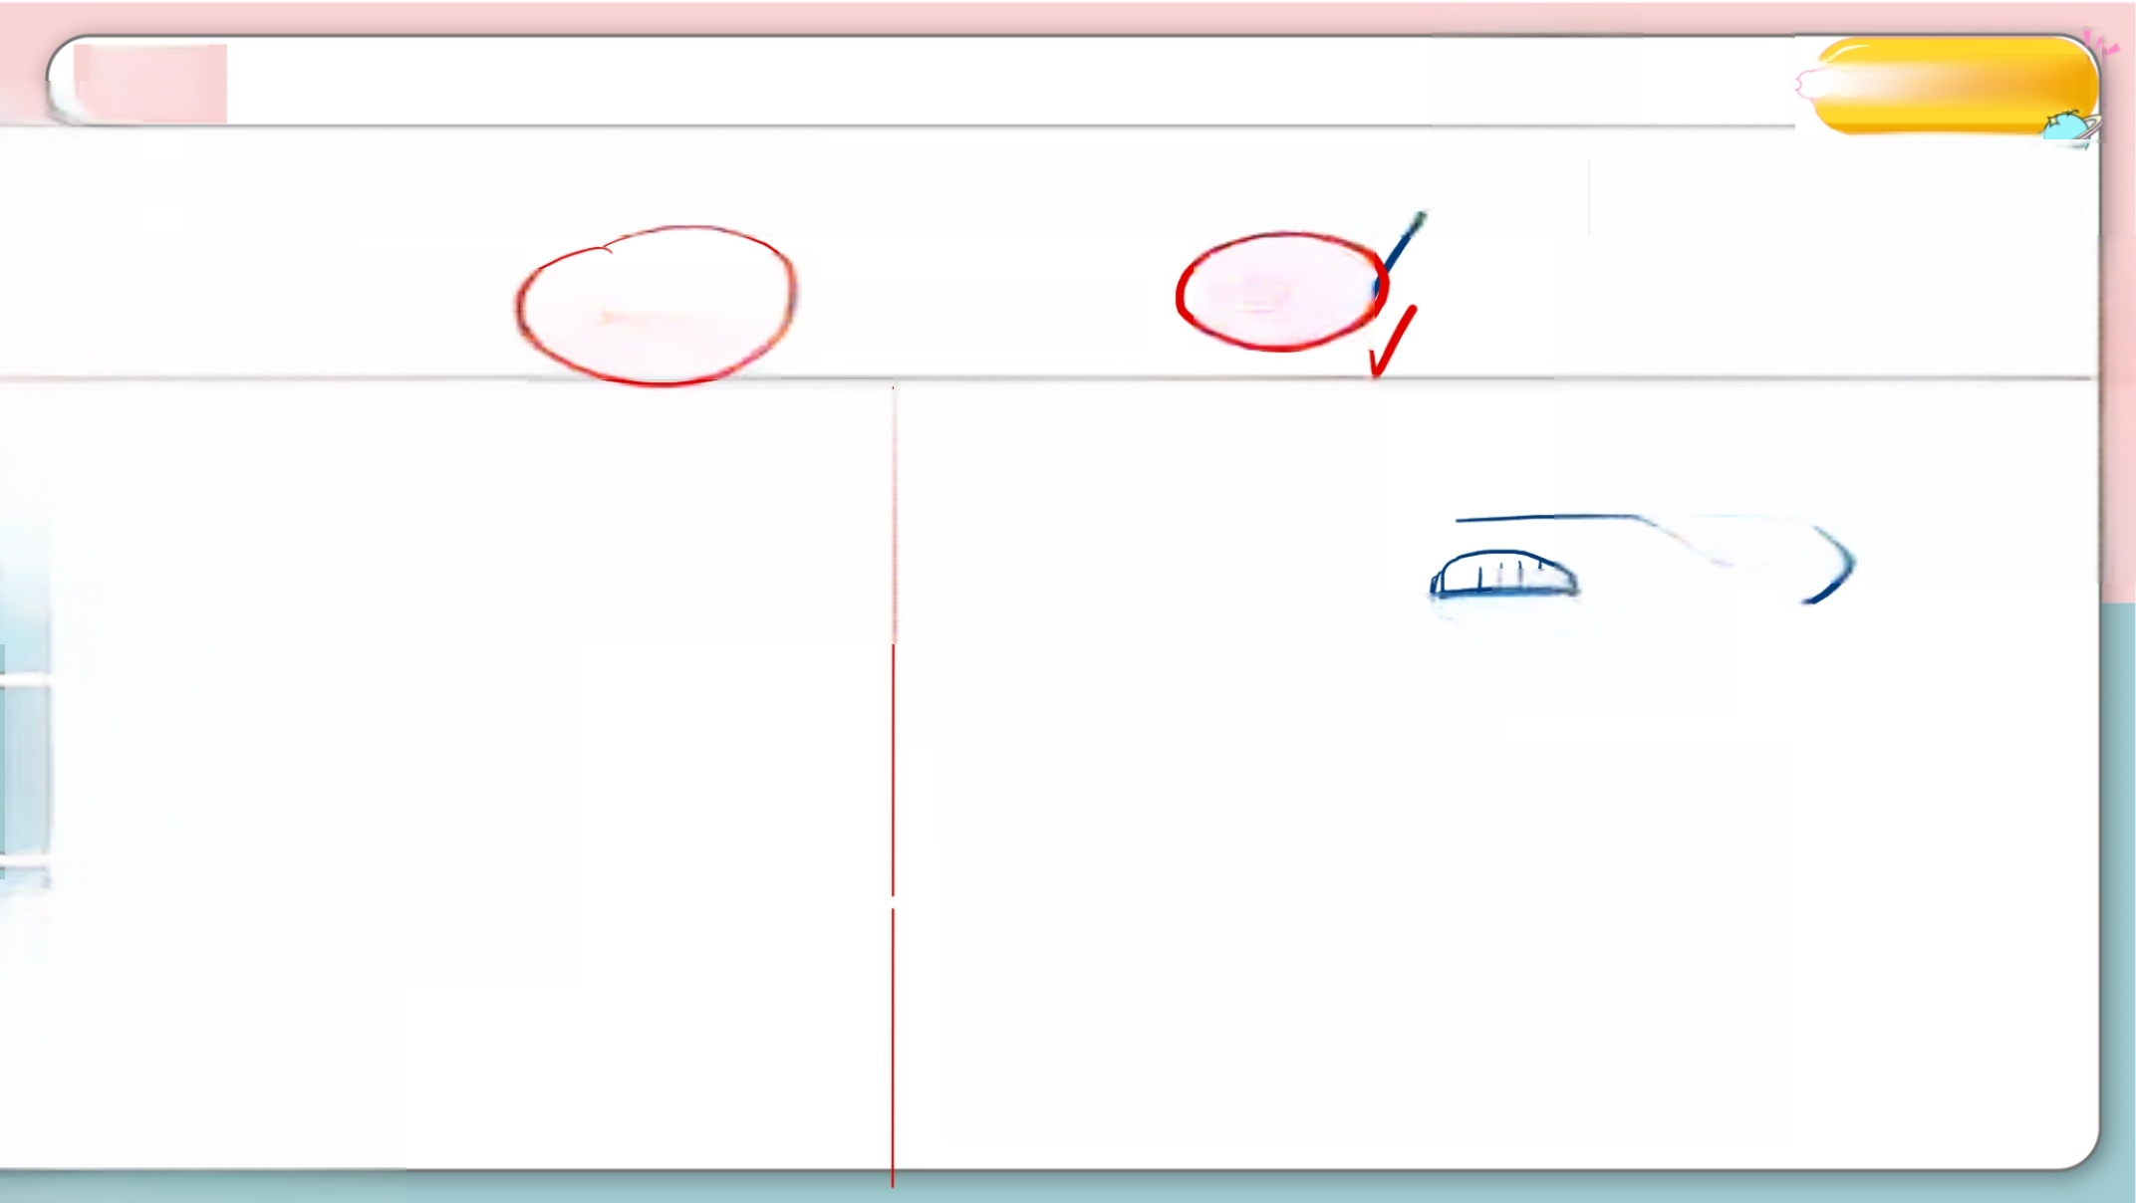
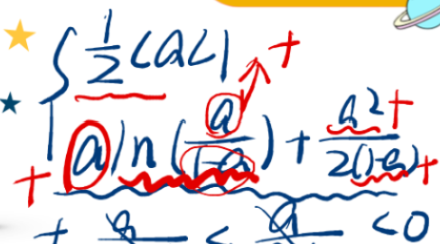
★★
例3
修大大的数学课
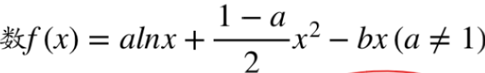
, 曲 线y=f(x) 在点(1,f(1)) 处的切线斜率为0
设函
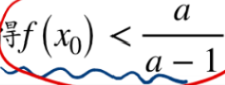
( 1 ) 求b的值；
求实数a 的取值范围. a71
二 ( 2 ) 若 存 在x₀ ≥1, 使 ,

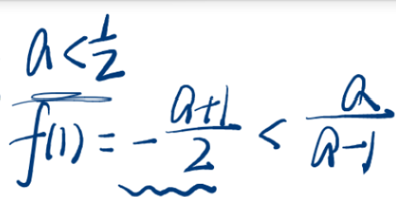

+
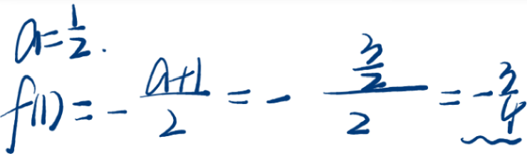
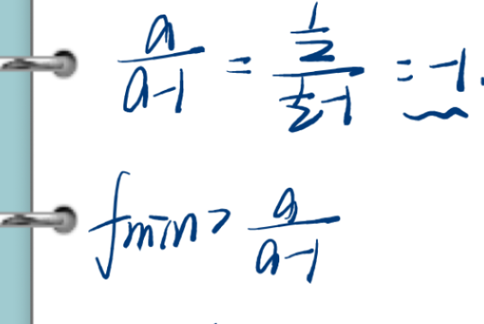
f 一

- 会
一 C Q 1 ) 7 2 a 一 个 水

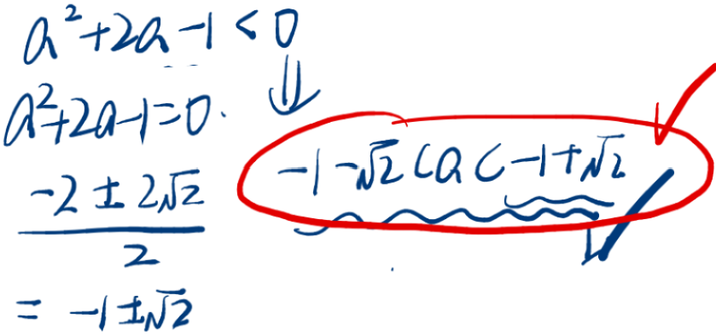
a^2+20-1<

1 2 c a C 1
十 万

也

